

**Об утверждении регламентов государственных услуг, оказываемых в области здравоохранения в городе Астане**

***Утративший силу***

Постановление акимата города Астаны от 5 октября 2016 года № 106-1854. Зарегистрировано Департаментом юстиции города Астаны 9 ноября 2016 года № 1077. Утратило силу постановление акимата города Нур-Султана от 15 февраля 2021 года № 106-458.

      Сноска. Утратило силу постановлением акимата города Нур-Султана от 15 февраля 2021 года № 106-458 (вводится в действие по истечении десяти календарных дней после дня его первого официального опубликования).

      В соответствии с Законом Республики Казахстан от 23 января 2001 года "О местном государственном управлении и самоуправлении в Республике Казахстан", пунктом 3 статьи 16 Закона Республики Казахстан от 15 апреля 2013 года "О государственных услугах", акимат города Астаны **ПОСТАНОВЛЯЕТ**:

      1. Утвердить:

      1) Регламент государственной услуги "Выдача лицензии на медицинскую деятельность" согласно приложению 1;

      2) Регламент государственной услуги "Выдача лицензии на фармацевтическую деятельность" согласно приложению 2;

      3) Регламент государственной услуги "Выдача лицензии на осуществление деятельности в сфере оборота наркотических средств, психотропных веществ и прекурсоров в области здравоохранения" согласно приложению 3;

      4) Регламент государственной услуги "Определение соответствия (несоответствия) потенциального поставщика услуг гарантированного объема бесплатной медицинской помощи предъявляемым требованиям" согласно приложению 4.

      2. Возложить на руководителя Государственного учреждения "Управление здравоохранения города Астаны" опубликование настоящего постановления после государственной регистрации в органах юстиции в официальных и периодических печатных изданиях, а также размещение на интернет-ресурсе, определяемом Правительством Республики Казахстан, и на интернет-ресурсе акимата города Астаны.

      3. Контроль за исполнением настоящего постановления возложить на заместителя акима города Астаны Аманшаева Е.А.

      4. Настоящее постановление вступает в силу со дня государственной регистрации в органах юстиции и вводится в действие по истечении десяти календарных дней после дня его первого официального опубликования.

|  |  |
| --- | --- |
| Аким города Астаны | А. Исекешев |

|  |  |
| --- | --- |
|  | Приложение 1 к постановлению акимата города Астаны от 5 октября 2016 года № 106-1854 |

**Регламент государственной услуги "Выдача лицензии на**  
**медицинскую деятельность"**  
**1. Общие положения**

      1. Государственная услуга "Выдача лицензии на медицинскую деятельность" (далее – государственная услуга) оказывается уполномоченным органом акимата города Астаны – Государственным учреждением "Управление здравоохранения города Астаны" (далее – услугодатель) на основании стандарта государственной услуги "Выдача лицензии на медицинскую деятельность" (далее – Стандарт), утвержденного приказом Министра здравоохранения и социального развития Республики Казахстан от 28 апреля 2015 года № 294 "Об утверждении стандартов государственных услуг в сфере медицинской деятельности" (зарегистрирован в Реестре государственной регистрации нормативных правовых актов за № 11356).

      Прием заявления и выдача результата оказания государственной услуги осуществляются через:

      1) канцелярию услугодателя;

      2) некоммерческое акционерное общество "Государственная корпорация "Правительство для граждан" (далее – Государственная корпорация);

      3) веб-портал "электронного правительства" www.egov.kz, www.elicense.kz (далее – портал).

      2. Форма оказания государственной услуги: электронная (частично автоматизированная) и (или) бумажная.

      3. Результат оказания государственной услуги – лицензия и (или) приложение к лицензии, переоформление лицензии и (или) приложения к лицензии, дубликат лицензии и (или) приложения к лицензии на медицинскую деятельность, либо мотивированный ответ об отказе в оказании государственной услуги в случаях и по основаниям, предусмотренным пунктом 10 Стандарта.

      Форма предоставления результата оказания государственной услуги: электронная.

      В случае обращения услугополучателя за получением лицензии и (или) приложения к лицензии на бумажном носителе лицензия и (или) приложение к лицензии оформляются в электронной форме, распечатываются и заверяются печатью услугодателя и подписью руководителя услугодателя.

      При обращении услугополучателя через портал результат государственной услуги направляется услугополучателю в "личный кабинет" в форме электронного документа, удостоверенного электронной цифровой подписью (далее – ЭЦП) уполномоченного лица услугодателя.

      Государственная услуга оказывается платно физическим и юридическим лицам (далее – услугополучатель).

      За оказание государственной услуги взимается лицензионный сбор за право занятия отдельными видами деятельности, который в соответствии с Кодексом Республики Казахстан "О налогах и других обязательных платежах в бюджет (Налоговый кодекс)" составляет:

      1) за выдачу лицензии – 10 (десять) месячных расчетных показателей (далее – МРП);

      2) за переоформление лицензии – 10% от ставки при выдаче лицензии, но не более 4 (четырех) МРП;

      3) за выдачу дубликата лицензии – 100% от ставки при выдаче лицензии.

      Оплата лицензионного сбора осуществляется в наличной и безналичной формах через банки второго уровня и организации, осуществляющие отдельные виды банковских операций.

      В случае подачи электронного запроса на получение государственной услуги через портал, оплата может осуществляться через платежный шлюз "электронного правительства".

**2. Описание порядка действий структурных подразделений**  
**(работников) услугодателя в процессе оказания государственной**  
**услуги**

      1. Основанием для начала процедуры (действия) по оказанию государственной услуги является предоставление услугополучателем (либо его представителем по доверенности) услугодателю заявления по форме согласно приложениям 1, 2, 3 к Стандарту.

      2. Содержание каждой процедуры (действия), входящей в состав процесса оказания государственной услуги, длительность его выполнения:

      1) прием, регистрация и передача документов услугополучателя сотрудником канцелярии услугодателя руководителю услугодателя – в течение 15 (пятнадцати) минут в день поступления документов услугополучателя;

      2) руководитель услугодателя рассматривает и направляет документы услугополучателя ответственному исполнителю услугодателя – не более 25 (двадцати пяти) минут в день поступления документов услугополучателя;

      3) ответственный исполнитель услугодателя рассматривает заявку и документы услугополучателя (либо его представителем по доверенности). В случае представления услугополучателем неполного пакета документов согласно перечню, предусмотренному пунктом 9 Стандарта, также по основаниям, предусмотренным в пункте 10 Стандарта, ответственный исполнитель услугодателя подготавливает мотивированный ответ об отказе в оказании государственной услуги руководителю услугодателя:

      при выдаче лицензии и (или) приложения к лицензии – в течение 15 (пятнадцати) рабочих дней;

      при переоформлении лицензии и (или) приложения к лицензии – в течение 3 (трех) рабочих дней;

      при выдаче дубликата лицензии и (или) приложения к лицензии – в течение 2 (двух) рабочих дней;

      4) руководитель услугодателя подписывает и направляет лицензию и (или) приложение к лицензии либо мотивированный ответ об отказе в оказании государственной услуги сотруднику канцелярии услугодателя – не более 15 (пятнадцати) минут в день выдачи документов услугополучателя;

      5) сотрудник канцелярии услугодателя регистрирует и выдает лицензию и (или) приложение к лицензии либо мотивированный ответ об отказе в оказании государственной услуги услугополучателю (либо его представителю по доверенности) – не более 15 (пятнадцати) минут в день выдачи документов услугополучателя.

      3. Результат процедуры (действия) по оказанию государственной услуги, который служит основанием для начала выполнения следующей процедуры (действия):

      1) прием пакета документов услугополучателя, их регистрация;

      2) виза руководителя услугодателя;

      3) проект лицензии и (или) приложения к лицензии либо мотивированный ответ об отказе в оказании государственной услуги;

      4) подписание лицензии и (или) приложения к лицензии либо мотивированного ответа об отказе в оказании государственной услуги;

      5) выдача лицензии и (или) приложения к лицензии либо мотивированного ответа об отказе в оказании государственной услуги услугополучателю.

**3. Описание порядка взаимодействия структурных подразделений**  
**(работников) услугодателя в процессе оказания государственной**  
**услуги**

      1. Перечень структурных подразделений (работников) услугодателя, которые участвуют в процессе оказания государственной услуги:

      1) сотрудник канцелярии услугодателя;

      2) руководитель услугодателя;

      3) ответственный исполнитель услугодателя.

      2. Описание последовательности процедур (действий) между структурными подразделениями (работниками) услугодателя с указанием длительности каждой процедуры (действия):

      1) регистрация и представление документов услугополучателя сотрудником канцелярии услугодателя руководителю услугодателя;

      2) рассмотрение и направление документов услугополучателя ответственному исполнителю услугодателя;

      3) подготовка и представление лицензии и (или) приложения к лицензии либо мотивированного ответа об отказе в оказании государственной услуги ответственным исполнителем услугодателя для подписания руководителем услугодателя;

      4) подписание и направление лицензии и (или) приложения к лицензии либо мотивированного ответа об отказе в оказании государственной услуги сотруднику канцелярии услугодателя;

      5) регистрация и выдача лицензии и (или) приложения к лицензии либо мотивированного ответа об отказе в оказании государственной услуги услугополучателю (либо его представителю по доверенности).

**4. Описание порядка взаимодействия с Государственной**  
**корпорацией и (или) иными услугодателями, а также порядка**  
**использования информационных систем в процессе оказания**  
**государственной услуги**

      1. Описание порядка обращения в Государственную корпорацию, длительность обработки запроса услугополучателя:

      1) работник Государственной корпорации проверяет правильность заполнения заявления и полноту пакета документов, представленных услугополучателем, – в течение 2 (двух) минут;

      2) процесс 1 – ввод работником Государственной корпорации в автоматизированное рабочее место интегрированной информационной системы Государственной корпорации (далее – АРМ ИИС Государственной корпорации) логина и пароля (процесс авторизации) для оказания государственной услуги – в течение 1 (одной) минуты;

      3) процесс 2 – выбор работником Государственной корпорации государственной услуги, указанной в настоящем Регламенте, вывод на экран формы запроса для оказания государственной услуги и ввод работником Государственной корпорации данных услугополучателя, а также данных по доверенности представителя услугополучателя (при нотариально удостоверенной доверенности, при ином удостоверении доверенности не заполняются) – в течение 1 (одной) минуты;

      4) процесс 3 – направление запроса через шлюз "электронного правительства" (далее – ШЭП) в Государственную базу данных "Физические лица/Государственную базу данных "Юридические лица" (далее – ГБД ФЛ/ГБД ЮЛ) о данных услугополучателя, а также в Единую нотариальную информационную систему (далее – ЕНИС) – о данных доверенности представителя услугополучателя – в течение 2 (двух) минут;

      5) условие 1 – проверка наличия данных услугополучателя в ГБД ФЛ/ГБД ЮЛ, данных доверенности в ЕНИС – в течение 1 (одной) минуты;

      6) процесс 4 – формирование сообщения о невозможности получения данных в связи с отсутствием данных услугополучателя в ГБД ФЛ/ГБД ЮЛ или данных доверенности в ЕНИС – в течение 1 (одной) минуты;

      7) процесс 5 – направление электронного документа (запроса услугополучателя), удостоверенного (подписанного) ЭЦП работника Государственной корпорации, через ШЭП в автоматизированное рабочее место регионального шлюза "электронного правительства" (далее – АРМ РШЭП) – в течение 2 (двух) минут.

      2. Описание процесса получения результата оказания государственной услуги через Государственную корпорацию, его длительность:

      1) процесс 6 – регистрация электронного пакета документов услугополучателя в АРМ РШЭП – в течение 2 (двух) минут;

      2) условие 2 – проверка (обработка) услугодателем соответствия приложенных услугополучателем документов согласно перечню, предусмотренному пунктом 9 Стандарта, также по основаниям, предусмотренным в пункте 10 Стандарта, – в течение 1 (одной) минуты;

      3) процесс 7 – формирование сообщения об отказе в запрашиваемой государственной услуге в связи с имеющимися нарушениями в документах услугополучателя или получение услугополучателем через работника Государственной корпорации расписки о приеме соответствующих документов – в течение 2 (двух) минут;

      4) процесс 8 – получение услугополучателем через работника Государственной корпорации результата оказания государственной услуги (выдача справки), сформированного в АРМ РШЭП.

      Функциональное взаимодействие информационных систем, задействованных при оказании государственной услуги через Государственную корпорацию, приведено в диаграмме согласно приложению 1 к настоящему Регламенту.

      3. Описание порядка обращения и последовательности процедур (действий) услугодателя и услугополучателя при оказании государственной услуги через портал:

      1) услугополучатель осуществляет регистрацию на портале с помощью индивидуального идентификационного номера (далее – ИИН) и (или) бизнес- идентификационного номера (далее – БИН), а также пароля (осуществляется для незарегистрированных услугополучателей на портале);

      2) процесс 1 – ввод услугополучателем ИИН и (или) БИН и пароля (процесс авторизации) на портале для получения государственной услуги;

      3) условие 1 – проверка на портале подлинности данных о зарегистрированном услугополучателе через ИИН и (или) БИН и пароль;

      4) процесс 2 – формирование порталом сообщения об отказе в авторизации в связи с имеющимися нарушениями в данных услугополучателя;

      5) процесс 3 – выбор услугополучателем государственной услуги, указанной в настоящем Регламенте, вывод на экран формы запроса для оказания государственной услуги и заполнение услугополучателем формы (ввод данных) с учетом ее структуры и форматных требований, прикрепление к форме запроса необходимых копий документов в электронном виде, а также выбор услугополучателем регистрационного свидетельства ЭЦП для удостоверения (подписания) запроса;

      6) условие 2 – проверка на портале срока действия регистрационного свидетельства ЭЦП и отсутствия в списке отозванных (аннулированных) регистрационных свидетельств, а также соответствия идентификационных данных между ИИН и (или) БИН, указанных в запросе, и ИИН и (или) БИН, указанных в регистрационном свидетельстве ЭЦП;

      7) процесс 4 – формирование сообщения о мотивированном отказе в запрашиваемой государственной услуге в связи с отсутствием подтверждения подлинности ЭЦП услугополучателя;

      8) процесс 5 – направление электронного пакета документов (запроса услугополучателя), удостоверенных (подписанных) ЭЦП услугополучателя, через ШЭП в АРМ РШЭП для обработки запроса услугодателем;

      9) условие 3 – проверка услугодателем соответствия приложенных услугополучателем документов, которые являются основанием для оказания государственной услуги;

      10) процесс 6 – формирование сообщения об отказе в запрашиваемой государственной услуге в связи с имеющимися нарушениями в документах услугополучателя;

      11) процесс 7 – получение услугополучателем результата оказания государственной услуги (уведомления в форме электронного документа), сформированного порталом. Результат оказания государственной услуги направляется услугополучателю в "личный кабинет" в форме электронного документа, удостоверенного ЭЦП руководителя услугодателя. Диаграмма функционального взаимодействия информационных систем, задействованных при оказании государственной услуги через портал, приведена в приложении 2 к настоящему Регламенту.

      Подробное описание последовательности процедур (действий), взаимодействий структурных подразделений (работников) услугодателя в процессе оказания государственной услуги, а также описание порядка взаимодействия с иными услугодателями и (или) Государственной корпорацией и порядка использования информационных систем в процессе оказания государственной услуги отражается в справочнике бизнес-процессов оказания государственной услуги согласно приложению 3 к настоящему Регламенту.

|  |  |
| --- | --- |
|  | Приложение 1 к Регламенту государственной услуги "Выдача лицензии на медицинскую деятельность" |

**Диаграмма функционального взаимодействия информационных систем,**  
**задействованных при оказании государственной услуги через**  
**Государственную корпорацию**

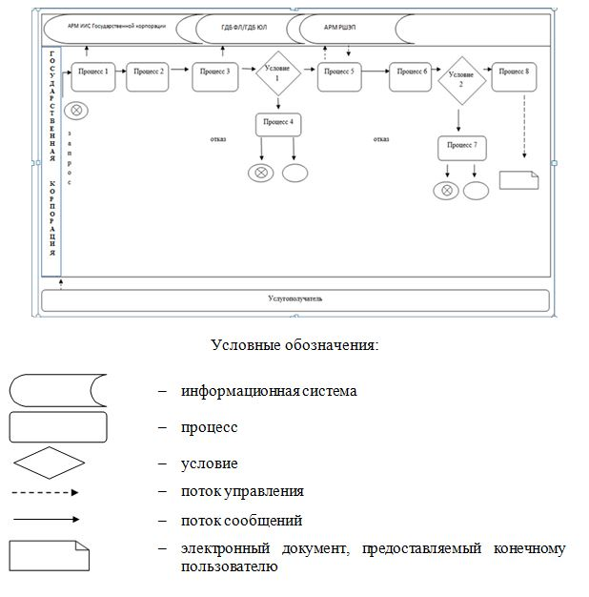

|  |  |
| --- | --- |
|  | Приложение 2 к Регламенту государственной услуги "Выдача лицензии на медицинскую деятельность" |

**Диаграмма функционального взаимодействия информационных систем,**  
**задействованных при оказании государственной услуги через**  
**портал**

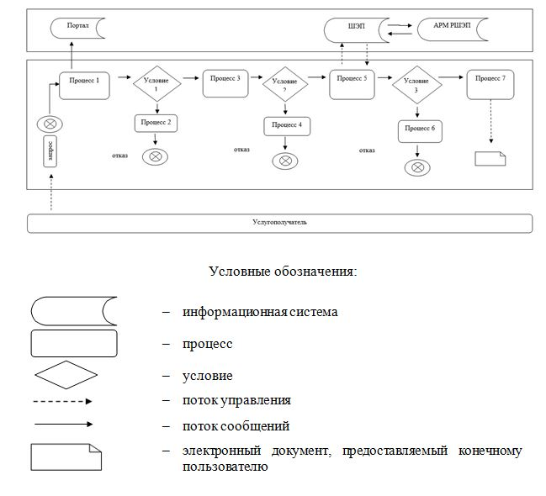

|  |  |
| --- | --- |
|  | Приложение 3 к Регламенту государственной услуги "Выдача лицензии на медицинскую деятельность" |

**Справочник бизнес-процессов оказания государственной услуги**

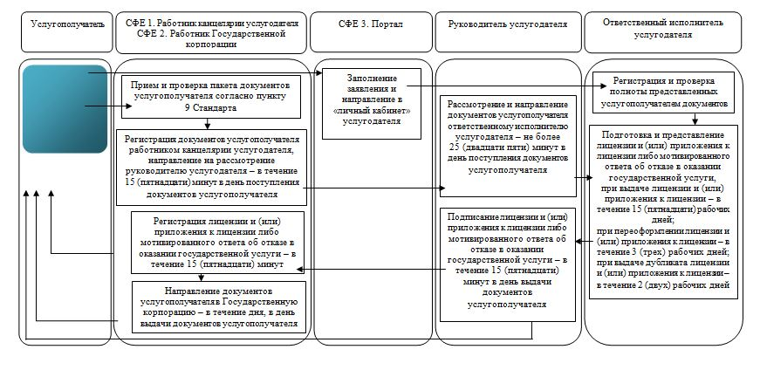

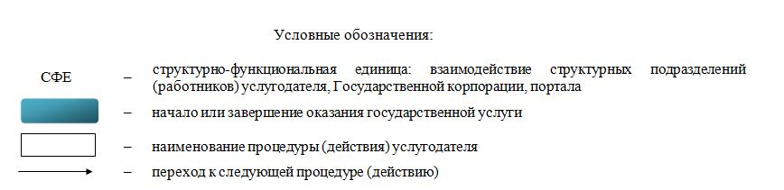

|  |  |
| --- | --- |
|  | Приложение 2 к постановлению акимата города Астаны от 5 октября 2016 года № 106-1854 |

**Регламент государственной услуги "Выдача лицензии на**  
**фармацевтическую деятельность"**  
**1. Общие положения**

      1. Государственная услуга "Выдача лицензии на фармацевтическую деятельность" (далее – государственная услуга) оказывается уполномоченным органом акимата города Астаны – Государственным учреждением "Управление здравоохранения города Астаны" (далее – услугодатель) на основании стандарта государственной услуги "Выдача лицензии на фармацевтическую деятельность" (далее – Стандарт), утвержденного приказом Министра здравоохранения и социального развития Республики Казахстан от 28 апреля 2015 года № 293 "Об утверждении стандартов государственных услуг в сфере фармацевтической деятельности" (зарегистрирован в Реестре государственной регистрации нормативных правовых актов за № 11338).

      Прием заявления и выдача результата оказания государственной услуги осуществляются через:

      1) канцелярию услугодателя;

      2) веб-портал "электронного правительства": www.egov.kz, www.elicense.kz (далее – портал).

      2. Форма оказания государственной услуги: электронная (частично автоматизированная) и (или) бумажная.

      3. Результат оказания государственной услуги – лицензия, переоформленная лицензия, дубликат лицензии на фармацевтическую деятельность.

      Форма предоставления результата оказания государственной услуги: электронная.

      На портале результат оказания государственной услуги в оказании государственной услуги направляется в "личный кабинет" услугополучателя в форме электронного документа, подписанного электронной цифровой подписью (далее – ЭЦП) уполномоченного лица услугодателя.

      При обращении услугополучателя за получением лицензии на бумажном носителе, результат оказания государственной услуги оформляется в электронной форме, распечатывается и заверяется печатью и подписью руководителя услугодателя.

      Государственная услуга оказывается на платной основе физическим и юридическим лицам (далее – услугополучатель).

      При оказании государственной услуги услугополучатель оплачивает в бюджет по месту нахождения услугополучателя лицензионный сбор за право занятия деятельностью в соответствии с Кодексом Республики Казахстан "О налогах и других обязательных платежах в бюджет (Налоговый кодекс)":

      1) за выдачу лицензии за право занятия фармацевтической деятельностью – 10 (десять) месячных расчетных показателей (далее – МРП);

      2) за переоформление лицензии – 10% от ставки при выдаче лицензии, но не более 4 (четырех) МРП;

      3) за выдачу дубликата лицензии – 100% от ставки при выдаче лицензии.

      Оплата лицензионного сбора осуществляется в наличной и безналичной формах через банки второго уровня и организации, осуществляющие отдельные виды банковских операций.

      В случае подачи электронного запроса на получение государственной услуги через портал, оплата осуществляется через платежный шлюз "электронного правительства" или через банки второго уровня.

**2. Описание порядка действий структурных подразделений**  
**(работников) услугодателя в процессе оказания государственной**  
**услуги**

      1. Основанием для начала процедуры (действия) по оказанию государственной услуги является предоставление услугополучателем (либо его представителем по доверенности) услугодателю заявления по форме согласно приложениям 1, 2 к Стандарту.

      2. Содержание каждой процедуры (действия), входящей в состав процесса оказания государственной услуги, длительность их выполнения:

      1) сотрудник канцелярии услугодателя принимает документы услугополучателя (либо его представителя по доверенности), предусмотренных пунктом 9 Стандарта, регистрирует их и представляет руководителю услугодателя – в течение 15 (пятнадцати) минут в день поступления документов услугополучателя;

      2) руководитель услугодателя рассматривает и направляет документы услугополучателя ответственному исполнителю услугодателя – не более 25 (двадцати пяти) минут в день поступления документов услугополучателя;

      3) ответственный исполнитель услугодателя рассматривает заявку и документы услугополучателя (либо его представителем по доверенности). В случае представления услугополучателем неполного пакета документов согласно перечню, предусмотренному пунктом 9 Стандарта, также по основаниям, предусмотренным в пункте 10 Стандарта, ответственный исполнитель услугодателя подготавливает мотивированный ответ об отказе в оказании государственной услуги руководителю услугодателя:

      при выдаче лицензии и (или) приложения к лицензии – в течение 15 (пятнадцати) рабочих дней;

      при переоформлении лицензии и (или) приложения к лицензии – в течение 3 (трех) рабочих дней;

      при выдаче дубликата лицензии и (или) приложения к лицензии – в течение 2 (двух) рабочих дней;

      4) руководитель услугодателя подписывает и направляет лицензию и (или) приложение к лицензии либо мотивированный ответ об отказе в оказании государственной услуги сотруднику канцелярии услугодателя – не более 15 (пятнадцати) минут в день выдачи документов услугополучателя.

      5) сотрудник канцелярии услугодателя регистрирует и выдает лицензию и (или) приложение к лицензии либо мотивированный ответ об отказе в оказании государственной услуги услугополучателю (либо его представителю по доверенности) – не более 15 (пятнадцати) минут в день выдачи документов услугополучателя.

      3. Результат процедуры (действия) по оказанию государственной услуги, который служит основанием для начала выполнения следующей процедуры (действия):

      1) прием пакета документов услугополучателя, их регистрация;

      2) виза руководителя услугодателя;

      3) проект лицензии и (или) приложения к лицензии либо мотивированный ответ об отказе в оказании государственной услуги;

      4) подписание лицензии и (или) приложения к лицензии либо мотивированного ответа об отказе в оказании государственной услуги;

      5) выдача лицензии и (или) приложения к лицензии либо мотивированного ответа об отказе в оказании государственной услуги услугополучателю.

**3. Описание порядка взаимодействия структурных подразделений**  
**(работников) услугодателя в процессе оказания государственной**  
**услуги**

      1. Перечень структурных подразделений (работников) услугодателя, которые участвуют в процессе оказания государственной услуги:

      1) сотрудник канцелярии услугодателя;

      2) руководитель услугодателя;

      3) ответственный исполнитель услугодателя.

      2. Описание последовательности процедур (действий) между структурными подразделениями (работниками) услугодателя с указанием длительности каждой процедуры (действия):

      1) регистрация и представление документов услугополучателя сотрудником канцелярии услугодателя руководителю услугодателя;

      2) рассмотрение и направление документов услугополучателя ответственному исполнителю услугодателя;

      3) подготовка и представление лицензии и (или) приложения к лицензии либо мотивированного ответа об отказе в оказании государственной услуги ответственным исполнителем услугодателя для подписания руководителем услугодателя;

      4) подписание и направление лицензии и (или) приложения к лицензии либо мотивированного ответа об отказе в оказании государственной услуги сотруднику канцелярии услугодателя;

      5) регистрация и выдача лицензии и (или) приложения к лицензии либо мотивированного ответа об отказе в оказании государственной услуги услугополучателю (либо его представителю по доверенности).

      3. Описание последовательности процедур (действий) между структурными подразделениями (работниками) услугодателя с указанием длительности каждой процедуры (действия) сопровождается диаграммой функционального взаимодействия информационных систем, задействованных при оказании государственной услуги через портал, согласно приложению 1 к настоящему Регламенту.

**4. Описание порядка взаимодействия с Государственной**  
**корпорацией "Правительство для граждан" и (или) иными**  
**услугодателями, а также порядка использования информационных**  
**систем в процессе оказания государственной услуги**

      Государственная услуга не оказывается некоммерческим акционерным обществом "Государственная корпорация "Правительство для граждан".

      1. Описание порядка обращения и последовательности процедур (действий) услугодателя и услугополучателя при оказании государственной услуги через портал:

      1) услугополучатель осуществляет регистрацию на портале с помощью индивидуального идентификационного номера (далее – ИИН) и (или) бизнес- идентификационного номера (далее – БИН), а также пароля (осуществляется для незарегистрированных услугополучателей на портале);

      2) процесс 1 – ввод услугополучателем ИИН и (или) БИН и пароля (процесс авторизации) на портале для получения государственной услуги;

      3) условие 1 – проверка на портале подлинности данных о зарегистрированном услугополучателе через ИИН и (или) БИН и пароль;

      4) процесс 2 – формирование порталом сообщения об отказе в авторизации в связи с имеющимися нарушениями в данных услугополучателя;

      5) процесс 3 – выбор услугополучателем государственной услуги, указанной в настоящем Регламенте, вывод на экран формы запроса для оказания государственной услуги и заполнение услугополучателем формы (ввод данных) с учетом ее структуры и форматных требований, прикрепление к форме запроса необходимых копий документов в электронном виде, а также выбор услугополучателем регистрационного свидетельства ЭЦП для удостоверения (подписания) запроса;

      6) условие 2 – проверка на портале срока действия регистрационного свидетельства ЭЦП и отсутствия в списке отозванных (аннулированных) регистрационных свидетельств, а также соответствия идентификационных данных между ИИН и (или) БИН, указанных в запросе, и ИИН и (или) БИН, указанных в регистрационном свидетельстве ЭЦП;

      7) процесс 4 – формирование сообщения о мотивированном отказе в запрашиваемой государственной услуге в связи с отсутствием подтверждения подлинности ЭЦП услугополучателя;

      8) процесс 5 – направление электронного пакета документов (запроса услугополучателя), удостоверенных (подписанных) ЭЦП услугополучателя, через шлюз "электронного правительства" (далее – ШЭП) в автоматизированное рабочее место регионального шлюза "электронного правительства" (далее – АРМ РШЭП) для обработки запроса услугодателем;

      9) условие 3 – проверка (обработка) услугодателем соответствия приложенных услугополучателем документов согласно перечню, предусмотренному пунктом 9 Стандарта, также по основаниям, предусмотренным в пункте 10 Стандарта, которые являются основанием для оказания государственной услуги;

      10) процесс 6 – формирование сообщения об отказе в запрашиваемой государственной услуге в связи с имеющимися нарушениями в документах услугополучателя;

      11) процесс 7 – получение услугополучателем результата оказания государственной услуги (уведомления в форме электронного документа), сформированного порталом. Результат оказания государственной услуги направляется услугополучателю в "личный кабинет" в форме электронного документа, удостоверенного ЭЦП руководителя услугодателя. Диаграмма функционального взаимодействия информационных систем, задействованных в оказании государственной услуги через портал, приведена в приложении 1 к настоящему Регламенту.

      Подробное описание последовательности процедур (действий), взаимодействий структурных подразделений (работников) услугодателя в процессе оказания государственной услуги, а также описание порядка взаимодействия с иными услугодателями и порядка использования информационных систем в процессе оказания государственной услуги отражается в справочнике бизнес-процессов оказания государственной услуги согласно приложению 2 к настоящему Регламенту.

|  |  |
| --- | --- |
|  | Приложение 1 к Регламенту государственной услуги "Выдача лицензии на фармацевтическую деятельность" |

**Диаграмма функционального взаимодействия информационных систем,**  
**задействованных при оказании государственной услуги через**  
**портал**

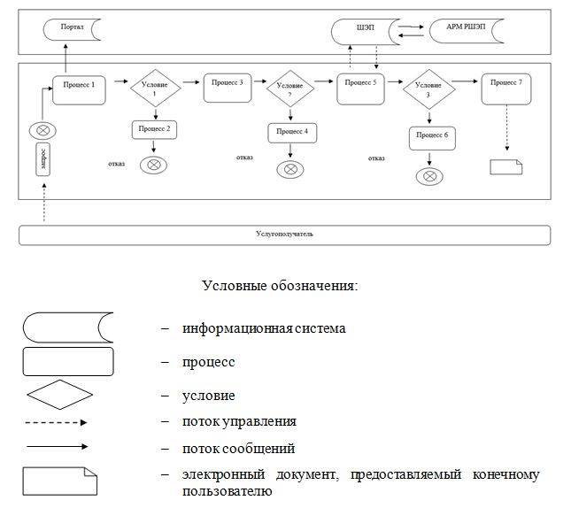

|  |  |
| --- | --- |
|  | Приложение 2 к Регламенту государственной услуги "Выдача лицензии на фармацевтическую деятельность" |

**Справочник бизнес-процессов оказания государственной услуги**

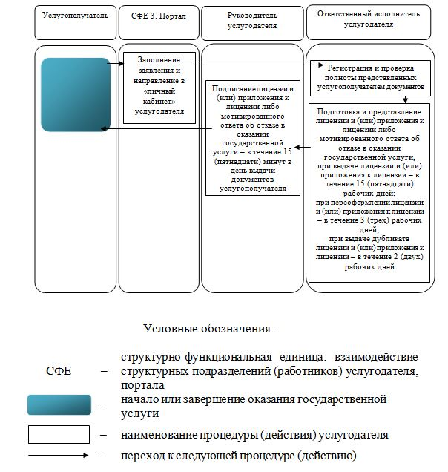

|  |  |
| --- | --- |
|  | Приложение 3 к постановлению акимата города Астаны от 5 октября 2016 года № 106-1854 |

**Регламент государственной услуги "Выдача лицензии на**  
**осуществление деятельности в сфере оборота наркотических**  
**средств, психотропных веществ и прекурсоров в области**  
**здравоохранения"**  
**1. Общие положения**

      1. Государственная услуга "Выдача лицензии на осуществление деятельности в сфере оборота наркотических средств, психотропных веществ и прекурсоров в области здравоохранения" (далее – государственная услуга) оказывается уполномоченным органом акимата города Астаны – Государственным учреждением "Управление здравоохранения города Астаны" (далее – услугодатель) на основании стандарта государственной услуги "Выдача лицензии на осуществление деятельности в сфере оборота наркотических средств, психотропных веществ и прекурсоров в области здравоохранения" (далее – Стандарт), утвержденного приказом Министра здравоохранения и социального развития Республики Казахстан от 28 апреля 2015 года № 293 "Об утверждении стандартов государственных услуг в сфере фармацевтической деятельности" (зарегистрирован в Реестре государственной регистрации нормативных правовых актов за № 11338).

      Прием заявления и выдача результата оказания государственной услуги осуществляются через:

      1) канцелярию услугодателя;

      2) веб-портал "электронного правительства": www.egov.kz (далее –портал);

      3) некоммерческое акционерное общество "Государственная корпорация "Правительство для граждан" (далее – Государственная корпорация).

      2. Форма оказания государственной услуги: электронная (частично автоматизированная) и (или) бумажная.

      3. Результатом оказания государственной услуги является лицензия, переоформленная лицензия, дубликат лицензии на деятельность, связанную с оборотом наркотических средств, психотропных веществ и прекурсоров в области здравоохранения.

      Форма предоставления результата оказания государственной услуги: электронная.

      При обращении услугополучателя через портал результат оказания государственной услуги направляется услугополучателю в "личный кабинет" в форме электронного документа, удостоверенного электронной цифровой подписью (далее – ЭЦП) уполномоченного лица услугодателя.

      В случае обращения услугополучателя за получением лицензии на бумажном носителе, результат оказания государственной услуги оформляется в электронной форме, распечатывается и заверяется печатью и подписью руководителя услугодателя.

      Государственная услуга оказывается платно физическим и юридическим лицам (далее – услугополучатель).

      За оказание государственной услуги услугополучатель оплачивает в бюджет по месту нахождения услугополучателя лицензионный сбор за право занятия деятельностью в соответствии с Кодексом Республики Казахстан "О налогах и других обязательных платежах в бюджет (Налоговый кодекс)":

      1) за выдачу лицензии на деятельность, связанную с оборотом наркотических средств, психотропных веществ и прекурсоров в области здравоохранения, – 20 (двадцать) месячных расчетных показателей (далее – МРП);

      2) за переоформление лицензии – 10% от ставки при выдаче лицензии, но не более 4 (четырех) МРП;

      3) за выдачу дубликата лицензии – 100% от ставки при выдаче лицензии.

      Оплата лицензионного сбора осуществляется в наличной и безналичной форме через банки второго уровня и организации, осуществляющие отдельные виды банковских операций.

      В случае подачи электронного запроса на получение государственной услуги через портал, оплата может осуществляться через платежный шлюз "электронного правительства" или через банки второго уровня.

**2. Описание порядка действий структурных подразделений**  
**(работников) услугодателя в процессе оказания государственной**  
**услуги**

      1. Основанием для начала процедуры (действия) по оказанию государственной услуги является предоставление заявки и документов услугополучателя (либо его представителем по доверенности), согласно пункту 9 к Стандарту.

      2. Содержание каждой процедуры (действия), входящей в состав процесса оказания государственной услуги, длительность его выполнения:

      1) сотрудник канцелярии услугодателя принимает, регистрирует и представляет документы руководителю услугодателя – в течение 15 (пятнадцати) минут в день поступления документов услугополучателя;

      2) руководитель услугодателя рассматривает заявку услугополучателя и подготавливает резолюцию ответственному исполнителю услугодателя – не более 25 (двадцати пяти) минут в день поступления документов услугополучателя;

      3) ответственный исполнитель услугодателя рассматривает заявку и документы услугополучателя (либо его представителем по доверенности). В случае представления услугополучателем неполного пакета документов согласно перечню, предусмотренному пунктом 9 Стандарта, также по основаниям, предусмотренным в пункте 10 Стандарта, ответственный исполнитель услугодателя подготавливает мотивированный ответ об отказе в оказании государственной услуги руководителю услугодателя:

      за выдачу лицензии и (или) приложения к лицензии – в течение 15 (пятнадцати) рабочих дней;

      за переоформление лицензии и (или) приложения к лицензии – в течение 3 (трех) рабочих дней;

      за выдачу дубликата лицензии и (или) приложения к лицензии – в течение 2 (двух) рабочих дней;

      4) руководитель услугодателя подписывает и направляет лицензию и (или) приложение к лицензии, дубликата лицензии либо мотивированный ответ об отказе в оказании государственной услуги сотруднику канцелярии услугодателя – не более 15 (пятнадцати) минут в день выдачи документов услугополучателя;

      5) сотрудник канцелярии услугодателя регистрирует и выдает лицензию и (или) приложение к лицензии, дубликата лицензии либо мотивированный ответ об отказе в оказании государственной услуги услугополучателю (либо его представителю по доверенности) – не более 15 (пятнадцати) минут в день выдачи документов услугополучателя.

      3. Результат процедуры (действия) по оказанию государственной услуги, который служит основанием для начала выполнения следующей процедуры (действия):

      1) отметка о регистрации заявки и документов услугополучателя, согласно пункту 9 к Стандарту;

      2) резолюция руководителя услугодателя;

      3) проект лицензии и (или) приложения к лицензии, дубликата лицензии либо мотивированный ответ об отказе в оказании государственной услуги;

      4) подписание лицензии и (или) приложения к лицензии, дубликата лицензии либо мотивированного ответа об отказе в оказании государственной услуги.

**3. Описание порядка взаимодействия структурных подразделений**  
**(работников) услугодателя в процессе оказания государственной**  
**услуги**

      1. Перечень структурных подразделений (работников) услугодателя, которые участвуют в процессе оказания государственной услуги:

      1) сотрудник канцелярии услугодателя;

      2) ответственный исполнитель услугодателя;

      3) руководитель услугодателя.

      2. Описание последовательности процедур (действий) между структурными подразделениями (работниками) услугодателя с указанием длительности каждой процедуры (действия):

      1) регистрация заявки и документов услугополучателя и представление документов услугополучателя сотрудником канцелярии услугодателя руководителю услугодателя;

      2) создание резолюции руководителем услугодателя;

      3) подготовка и представление лицензии и (или) приложения к лицензии, дубликата лицензии либо мотивированного ответа об отказе в оказании государственной услуги ответственным исполнителем услугодателя для подписания руководителем услугодателя;

      4) подписание и направление лицензии и (или) приложения к лицензии, дубликата лицензии либо мотивированного ответа об отказе в оказании государственной услуги сотруднику канцелярии услугодателя;

      5) регистрация и выдача лицензии и (или) приложения к лицензии, дубликата лицензии либо мотивированного ответа об отказе в оказании государственной услуги услугополучателю (либо его представителю по доверенности).

**4. Описание порядка взаимодействия с Государственной**  
**корпорацией и (или) иными услугодателями, а также порядка**  
**использования информационных систем в процессе оказания**  
**государственной услуги**

      1. Описание порядка обращения в Государственную корпорацию, длительность обработки запроса услугополучателя:

      1) работник Государственной корпорации проверяет правильность заполнения заявления и полноту пакета документов, представленных услугополучателем, – в течение 2 (двух) минут;

      2) процесс 1 – ввод работником Государственной корпорации в автоматизированное рабочее место интегрированной информационной системы Государственной корпорации (далее – АРМ ИИС Государственной корпорации) логина и пароля (процесс авторизации) для оказания государственной услуги – в течение 1 (одной) минуты;

      3) процесс 2 – выбор работником Государственной корпорации государственной услуги, указанной в настоящем Регламенте, вывод на экран формы запроса для оказания государственной услуги и ввод работником Государственной корпорации данных услугополучателя, а также данных по доверенности представителя услугополучателя (при нотариально удостоверенной доверенности, при ином удостоверении доверенности не заполняются) – в течение 1 (одной) минуты;

      4) процесс 3 – направление запроса через шлюз "электронного правительства" (далее – ШЭП) в Государственную базу данных "Физические лица/Государственную базу данных "Юридические лица" (далее – ГБД ФЛ/ГБД ЮЛ) о данных услугополучателя, а также в Единую нотариальную информационную систему (далее – ЕНИС) – о данных доверенности представителя услугополучателя – в течение 2 (двух) минут;

      5) условие 1 – проверка наличия данных услугополучателя в ГБД ФЛ/ГБД ЮЛ, данных доверенности в ЕНИС – в течение 1 (одной) минуты;

      6) процесс 4 – формирование сообщения о невозможности получения данных в связи с отсутствием данных услугополучателя в ГБД ФЛ/ГБД ЮЛ или данных доверенности в ЕНИС – в течение 1 (одной) минуты;

      7) процесс 5 – направление электронного документа (запроса услугополучателя), удостоверенного (подписанного) ЭЦП работника Государственной корпорации, через ШЭП в автоматизированное рабочее место регионального шлюза "электронного правительства" (далее – АРМ РШЭП) – в течение 2 (двух) минут.

      2. Описание процесса получения результата оказания государственной услуги через Государственную корпорацию, его длительность:

      1) процесс 6 – регистрация электронного пакета документов в АРМ РШЭП – в течение 2 (двух) минут;

      2) условие 2 – проверка (обработка) услугодателем соответствия приложенных услугополучателем документов согласно перечню, предусмотренному пунктом 9 Стандарта, также по основаниям, предусмотренным в пункте 10 Стандарта, – в течение 1 (одной) минуты;

      3) процесс 7 – формирование сообщения об отказе в запрашиваемой государственной услуге в связи с имеющимися нарушениями в документах услугополучателя или получение услугополучателем через работника Государственной корпорации расписки о приеме соответствующих документов – в течение 2 (двух) минут;

      4) процесс 8 – получение услугополучателем через работника Государственной корпорации результата оказания государственной услуги (выдача справки), сформированного в АРМ РШЭП.

      Функциональное взаимодействие информационных систем, задействованных при оказании государственной услуги через Государственную корпорацию, приведено в диаграмме согласно приложению 1 к настоящему Регламенту.

      3. Описание порядка обращения и последовательности процедур (действий) услугодателя и услугополучателя при оказании государственной услуги через портал:

      1) услугополучатель осуществляет регистрацию на портале с помощью индивидуального идентификационного номера (далее – ИИН) и (или) бизнес- идентификационного номера (далее – БИН), а также пароля (осуществляется для незарегистрированных услугополучателей на портале);

      2) процесс 1 – ввод услугополучателем ИИН и (или) БИН и пароля (процесс авторизации) на портале для получения государственной услуги;

      3) условие 1 – проверка на портале подлинности данных о зарегистрированном услугополучателе через ИИН и (или) БИН и пароль;

      4) процесс 2 – формирование порталом сообщения об отказе в авторизации в связи с имеющимися нарушениями в данных услугополучателя;

      5) процесс 3 – выбор услугополучателем государственной услуги, указанной в настоящем Регламенте, вывод на экран формы запроса для оказания государственной услуги и заполнение услугополучателем формы (ввод данных) с учетом ее структуры и форматных требований, прикрепление к форме запроса необходимых документов в электронном виде, а также выбор услугополучателем регистрационного свидетельства ЭЦП для удостоверения (подписания) запроса;

      6) условие 2 – проверка на портале срока действия регистрационного свидетельства ЭЦП и отсутствия в списке отозванных (аннулированных) регистрационных свидетельств, а также соответствия идентификационных данных между ИИН и (или) БИН, указанных в запросе, и ИИН и (или) БИН, указанных в регистрационном свидетельстве ЭЦП;

      7) процесс 4 – формирование сообщения о мотивированном отказе в запрашиваемой государственной услуге в связи с отсутствием подтверждения подлинности ЭЦП услугополучателя;

      8) процесс 5 – направление электронного пакета документов (запроса услугополучателя), удостоверенных (подписанных) ЭЦП услугополучателя, через ШЭП в АРМ РШЭП для обработки запроса услугодателем;

      9) условие 3 – проверка услугодателем соответствия приложенных услугополучателем документов, которые являются основанием для оказания государственной услуги;

      10) процесс 6 – формирование сообщения об отказе в запрашиваемой государственной услуге в связи с имеющимися нарушениями в документах услугополучателя;

      11) процесс 7 – получение услугополучателем результата оказания государственной услуги (уведомления в форме электронного документа), сформированного порталом. Результат оказания государственной услуги направляется услугополучателю в "личный кабинет" в форме электронного документа, удостоверенного ЭЦП руководителя услугодателя. Диаграмма функционального взаимодействия информационных систем, задействованных при оказании государственной услуги через портал, приведена в приложении 2 к настоящему Регламенту.

      Подробное описание последовательности процедур (действий), взаимодействий структурных подразделений (работников) услугодателя в процессе оказания государственной услуги, а также описание порядка взаимодействия с иными услугодателями и (или) Государственной корпорацией и порядка использования информационных систем в процессе оказания государственной услуги отражается в справочнике бизнес-процессов оказания государственной услуги согласно приложению 3 к настоящему Регламенту.

|  |  |
| --- | --- |
|  | Приложение 1 к Регламенту государственной услуги "Выдача лицензии на осуществление деятельности в сфере оборота наркотических средств, психотропных веществ и прекурсоров в области здравоохранения" |

**Диаграмма функционального взаимодействия информационных систем,**  
**задействованных при оказании государственной услуги**  
**через Государственную корпорацию**

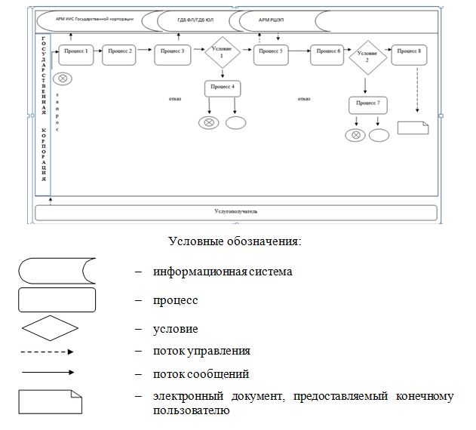

|  |  |
| --- | --- |
|  | Приложение 2 к Регламенту государственной услуги "Выдача лицензии на осуществление деятельности в сфере оборота наркотических средств,  психотропных веществ и прекурсоров в области здравоохранения" |

**Диаграмма функционального взаимодействия информационных систем,**  
**задействованных при оказании государственной услуги через**  
**портал**

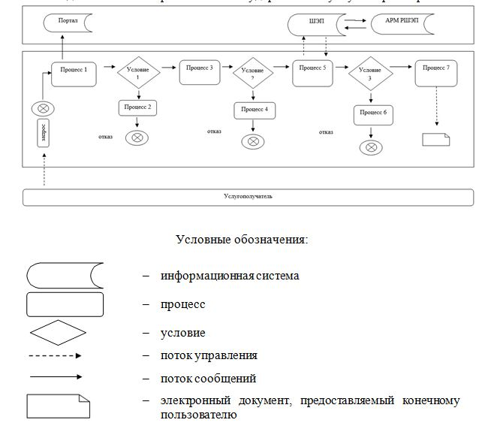

|  |  |
| --- | --- |
|  | Приложение 3 к Регламенту государственной услуги "Выдача лицензии на осуществление деятельности в сфере оборота наркотических средств, психотропных веществ и прекурсоров в области здравоохранения" |

**Справочник бизнес-процессов оказания государственной услуги**

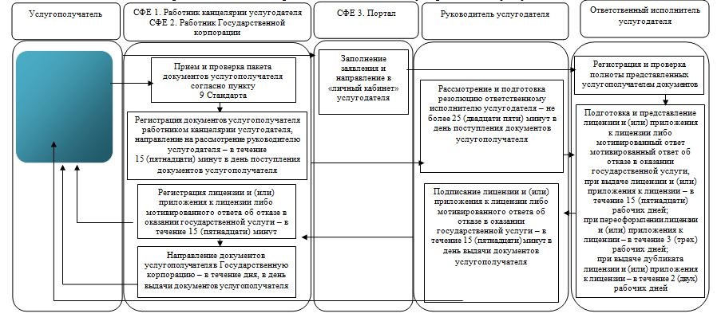

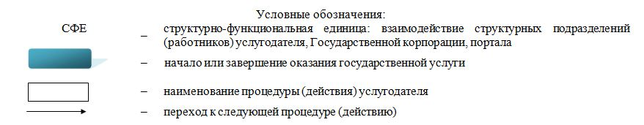

|  |  |
| --- | --- |
|  | Приложение 4 к постановлению акимата города Астаны от 5 октября 2016 года № 106-1854 |

**Регламент государственной услуги "Определение соответствия**  
**(несоответствия) потенциального поставщика услуг**  
**гарантированного объема бесплатной медицинской помощи**  
**предъявляемым требованиям"**  
**1. Общие положения**

      1. Государственная услуга "Определение соответствия (несоответствия) потенциального поставщика услуг гарантированного объема бесплатной медицинской помощи предъявляемым требованиям" (далее – государственная услуга) оказывается уполномоченным органом акимата города Астаны – Государственным учреждением "Управление здравоохранения города Астаны" (далее – услугодатель) при непосредственном обращении субъекта здравоохранения, претендующего на оказание гарантированного объема бесплатной медицинской помощи (далее – услугополучателя) или его представителя к услугодателю, на основании стандарта государственной услуги "Определение соответствия (несоответствия) потенциального поставщика услуг гарантированного объема бесплатной медицинской помощи предъявляемым требованиям" (далее – Стандарт), утвержденного приказом Министра здравоохранения и социального развития Республики Казахстан от 28 апреля 2015 года № 294 "Об утверждении стандартов государственных услуг в сфере медицинской деятельности" (зарегистрирован в Реестре государственной регистрации нормативных правовых актов за № 11356).

      Прием заявления и выдача результатов оказания государственной услуги осуществляются через:

      1) услугодателя;

      2) некоммерческое акционерное общество "Государственная корпорация "Правительство для граждан" (далее – Государственная корпорация).

      2. Форма предоставления государственной услуги – бумажная.

      3. Результат оказания государственной услуги:

      1) выписка из протокола о соответствии (несоответствии) требованиям, предъявляемым потенциальному поставщику, для участия в кампании свободного прикрепления граждан Республики Казахстан и оралманов к субъектам здравоохранения, оказывающим первичную медико-санитарную помощь (далее – ПМСП), по форме согласно приложению 1 к Стандарту;

      2) выписка из протокола о соответствии (несоответствии) требованиям, предъявляемым потенциальному поставщику, для участия в оказании гарантированного объема бесплатной медицинской помощи (далее – ГОБМП) по форме согласно приложению 2 к Стандарту.

**2. Описание порядка действий структурных подразделений**  
**(работников) услугодателя в процессе оказания государственной**  
**услуги**

      1. Основанием для начала процедуры (действия), по оказанию государственной услуги является наличие заявки и документов услугополучателя, согласно пункту 9 к Стандарту.

      2. Содержание каждой процедуры (действия), входящей в состав процесса оказания государственной услуги, длительность его выполнения при обращении услугополучателя к услугодателю для участия в кампании свободного прикрепления граждан Республики Казахстан и оралманов к субъектам здравоохранения, оказывающим ПМСП:

      1) при непосредственном обращении услугополучателя к услугодателю секретарь Комиссии по проведению процедуры выбора поставщика услуг по оказанию ГОБМП (далее – Комиссия) осуществляет прием и регистрацию заявки на участие в кампании свободного прикрепления граждан Республики Казахстан и оралманов к субъектам здравоохранения, оказывающим ПМСП (далее – заявка) услугополучателя в журнале регистрации заявок и делает отметку в получении на копии заявки – в течение 15 (пятнадцати) минут;

      2) Комиссия со дня истечения окончательного срока представления заявок на участие, определенного услугодателем, проводит заседание Комиссии по их рассмотрению, в ходе которого секретарь Комиссии перечисляет членам Комиссии и другим присутствующим, представленную заявку и документы услугополучателя, приложенные к ней, – в течение 2 (двух) рабочих дней.

      В случае необходимости установления достоверности представленных услугополучателем документов к заявке на участие – в течение 30 (тридцати) календарных дней;

      3) секретарь Комиссии оформляет протокол о соответствии (несоответствии) требованиям, предъявляемым потенциальному поставщику, для участия в кампании свободного прикрепления граждан Республики Казахстан и оралманов к субъектам здравоохранения, оказывающим ПМСП (далее – протокол) – в течение 1 (одного) рабочего дня.

      3. Результат процедуры (действия) по оказанию государственной услуги, который служит основанием для начала выполнения следующей процедуры (действия):

      1) отметка на копии заявки о регистрации у услугодателя с указанием даты, времени и фамилии, имени, отчества секретаря Комиссии, принявшего пакет документов услугополучателя;

      2) рассмотрение документов услугополучателя на соответствие (несоответствие) требованиям, предъявляемым потенциальному поставщику, для участия в оказании ГОБМП, предусмотренным Правилами выбора поставщика услуг по оказанию гарантированного объема бесплатной медицинской помощи и возмещения его затрат, утвержденными приказом исполняющего обязанности Министра здравоохранения и социального развития Республики Казахстан от 30 июля 2015 года № 638;

      3) выдача услугополучателю выписки из протокола – в день оформления протокола.

      Содержание каждой процедуры (действия), входящей в состав процесса оказания государственной услуги, длительность его выполнения при обращении услугополучателя к услугодателю для участия в оказании ГОБМП:

      1) при непосредственном обращении услугополучателя к услугодателю секретарь Комиссии осуществляет прием и регистрацию заявки услугополучателя в журнале регистрации заявок и делает отметку в получении на копии заявки – в течение 15 (пятнадцати) минут;

      2) Комиссия со дня истечения окончательного срока представления заявок на участие, определенного услугодателем, проводит заседание Комиссии по их рассмотрению, в ходе которого секретарь Комиссии перечисляет членам Комиссии и другим присутствующим, представленную заявку на участие и документы услугополучателя, приложенные к ней, – в течение 2 (двух) рабочих дней.

      В случае необходимости установления достоверности представленных услугополучателем документов к заявке на участие – в течение 30 (тридцати) календарных дней;

      3) секретарь Комиссии оформляет протокол о соответствии (несоответствии) требованиям, предъявляемым потенциальному поставщику, для участия в оказании ГОБМП (далее – протокол) – в течение 1 (одного) рабочего дня.

      Результат процедуры (действия) по оказанию государственной услуги, который служит основанием для начала выполнения следующей процедуры (действия):

      1) отметка на копии заявки о регистрации у услугодателя с указанием даты, времени и фамилии, имени, отчества секретаря Комиссии, принявшего пакет документов услугополучателя;

      2) рассмотрение документов услугополучателя на соответствие (несоответствие) требованиям, предъявляемым потенциальному поставщику, для участия в оказании ГОБМП, предусмотренным Правилами выбора поставщика услуг по оказанию гарантированного объема бесплатной медицинской помощи и возмещения его затрат, утвержденными приказом исполняющего обязанности Министра здравоохранения и социального развития Республики Казахстан от 30 июля 2015 года № 638;

      3) выдача услугополучателю выписки из протокола – в день оформления протокола.

**3. Описание порядка взаимодействия структурных подразделений**  
**(работников) услугодателя в процессе оказания государственной**  
**услуги**

      1. Перечень структурных подразделений (работников) услугодателя, которые участвуют в процессе оказания государственной услуги:

      1) секретарь Комиссии услугодателя;

      2) Комиссия услугодателя.

      2. Содержание каждой процедуры (действия), входящей в состав процесса оказания государственной услуги:

      1) секретарь Комиссии осуществляет прием представленных услугополучателем документов и заполняет данные услугополучателя в журнале регистрации заявок;

      2) Комиссия со дня истечения окончательного срока представления заявок на участие, определенного услугодателем, проводит заседание Комиссии.

      В случае необходимости установления достоверности представленных услугополучателем документов к заявке на участие – в течение 30 (тридцати) календарных дней;

      3) секретарь Комиссии услугодателя оформляет протокол.

**4. Описание порядка взаимодействия с Государственной**  
**корпорацией и (или) иными услугодателями, а также порядка**  
**использования информационных систем в процессе оказания**  
**государственной услуги**

      1. Описание порядка обращения в Государственную корпорацию, длительность обработки запроса услугополучателя:

      1) работник Государственной корпорации принимает, регистрирует документы услугополучателя и выдает расписку о приеме соответствующих документов услугополучателя (либо его представителя по доверенности).

      В случае представления услугополучателем неполного пакета документов согласно перечню, предусмотренному пунктом 9 Стандарта, работник Государственной корпорации отказывает в приеме заявки на участие и выдает расписку об отказе в приеме документов по форме согласно приложению 11 к Стандарту;

      2) работник Государственной корпорации передает в накопительный сектор Государственной корпорации документы услугополучателя – в течение 30 (тридцати) минут;

      3) накопительный сектор Государственной корпорации принимает документы услугополучателя, составляет реестр и передает документы услугополучателя через курьера Государственной корпорации секретарю Комиссии – в день приема документов услугополучателя;

      4) секретарь Комиссии осуществляет прием представленных услугополучателем документов и заполняет данные услугополучателя в журнале регистрации заявок – в течение 15 (пятнадцати) минут;

      5) Комиссия со дня истечения окончательного срока представления заявок на участие, определенного услугодателем, проводит заседание Комиссии по их рассмотрению, в ходе которого секретарь Комиссии перечисляет членам Комиссии и другим присутствующим, представленную заявку и документы услугополучателя, приложенные к ним, – в течение 2 (двух) рабочих дней.

      В случае необходимости установления достоверности представленных услугополучателем документов к заявке на участие – в течение 30 (тридцати) календарных дней;

      6) секретарь Комиссии оформляет протокол – в течение 1 (одного) рабочего дня.

      2. Описание процесса получения результата оказания государственной услуги через Государственную корпорацию, его длительность:

      1) выдача расписки о приеме соответствующих документов услугополучателя - в течение 20 (двадцати) минут;

      2) выдача курьеру Государственной корпорации выписку из протокола – в день оформления протокола;

      3) курьер Государственной корпорации передает результат оказания государственной услуги в сектор выдачи Государственной корпорации – в течение 30 (тридцати) минут;

      4) сектор выдачи документов Государственной корпорации выдает результат оказания государственной услуги услугополучателю – в течение дня.

      В Государственной корпорации выдача готовых документов осуществляется на основании расписки, при предъявлении удостоверения личности (либо его представителя по нотариально заверенной доверенности).

      Подробное описание последовательности процедур (действий), взаимодействий структурных подразделений (работников) услугодателя в процессе оказания государственной услуги, а также описание порядка взаимодействия с иными услугодателями и (или) Государственной корпорацией в процессе оказания государственной услуги отражается в справочнике бизнес-процессов оказания государственной услуги согласно приложению к настоящему Регламенту. Справочник бизнес-процессов оказания государственной услуги размещается на интернет-ресурсе услугодателя.

|  |  |
| --- | --- |
|  | Приложение к Регламенту государственной услуги "Определение соответствия (несоответствия)  потенциального поставщика услуг гарантированного объема бесплатной медицинской помощи предъявляемым требованиям" |

**Справочник бизнес-процессов оказания государственной услуги**

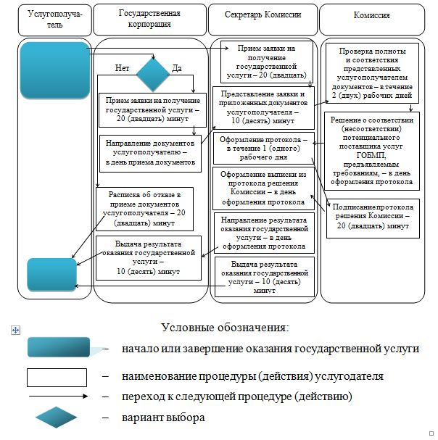

© 2012. РГП на ПХВ «Институт законодательства и правовой информации Республики Казахстан» Министерства юстиции Республики Казахстан